Sugaccio di Gallo Toscano

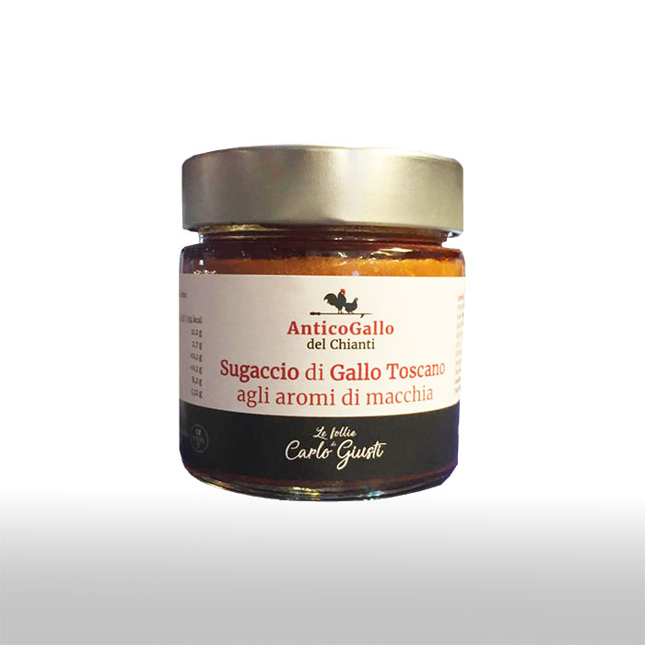agli Aromi di Macchia
Da questo nobile e regale animale allevato secondo le tecniche delle antiche tradizioni esclusivamente all’aperto con alimentazione BIOLOGICA nascono particolari prodotti ottenuti dalla sapiente lavorazione delle sue carni

UTILIZZO:
Un prodotto eccezionale ed estremamente versatile che accompagna crostini e pregiati primi.
La sua caratteristica nota aromatica si sposa perfettamente con paste all’uovo di particolare artigianalità

DESCRIZIONE PRODOTTO:
Dalla carne nobile di questo Gallo Toscano, unita alla sapiente dote culinaria di “Mamma Vania”, dopo un’accurata lavorazione artigianale nasce questa linea di prodotti che ha l’intento di rievocare la tradizione in tutto e per tutto.

Confezione: vasetto vetro 180gr

PRODOTTO E CONFEZIONATO PER:
Soc. Agricola “La Vallata” Sas di Carlo Giusti – Lajatico (pisa) info@lavallatalajatico.it
T. +39 0587640017

PRODOTTO E CONFEZIONATO PRESSO:
Via Vinca 6
Castelfiorentino(Fi)

N° LABORATORIO: IT 9628L CE
_{INGREDIENTI:}
Carne di pollo toscano(50%), olio EVO 100% italiano, concentrato di pomodoro, polpa di pomodoro BIO, sedano, vino bianco, durelli di pollo, fegatini e cuori di pollo, sale, prezzemolo, aglio, salvia, pepe, peperoncino.
_{Prodotto GLUTEN FREE}
_{SHELF LIFE:scadenza 24 mesi}
_{MODALITA’ DI CONSERVAZIONE:}
una volta aperto conservare in frigo tra 0° e 4°C. e consumare entro 3/4 giorni

VALORI NUTRIZIONALI
medi per 100gr di prodotto:

Energia:……….134 k/cal 553 k/j
Grassi totali………………….11,2 g
Di cui Acidi Grassi Saturi.. 2,7 g
Carboidrati………………… < 0,1 g
Di cui Zuccheri ……………< 0,1 g
Proteine …………………………8,2 g
Sale ……………………………….1,12 g

